Klasa II, III Szkoła Podstawowa Specjalna Nr 4 dla uczniów z niepełnosprawnością intelektualną w stopniu umiarkowanym i znacznym
Nazwisko i imię nauczyciela: Kondraciuk Elżbieta
el.kondraciuk@wp.pl
data realizacji: 26.05.2020 r.

Temat: Domek z kreatywnych patyczków na Dzień Mamy.

Przedstawiam pomysł na wykonanie prezentu z patyczków kreatywnych na Dzień Mamy. Powstanie domek do powieszenia na ścianie, który możesz sprezentować mamie.

Potrzebne będą:
- sześć kreatywnych patyczków,
- różowa pianka,
- nożyczki,
- dwustronna taśma samoprzylepna,
- literki m,a,m,a

Każdy z patyczków podklej taśmą samoprzylepną i wytnij serduszko z różowej pianki. Sklej patyczki na kształt domku, a później doklej serduszko i literki, tak aby tworzyły napis MAMA. To będzie piękny prezent z okazji Dnia Mamy.

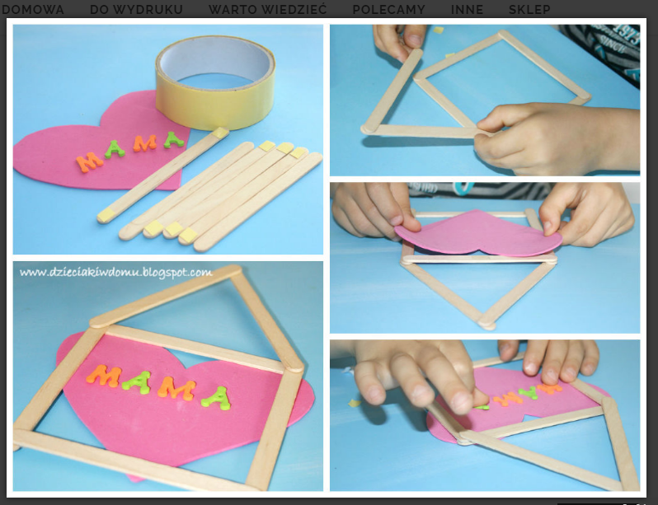

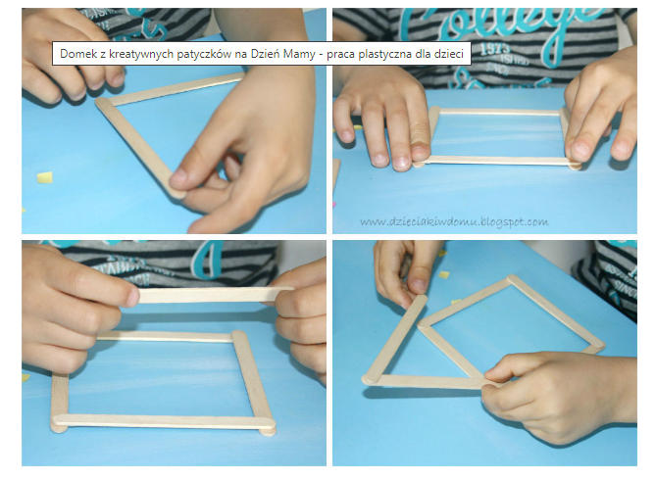
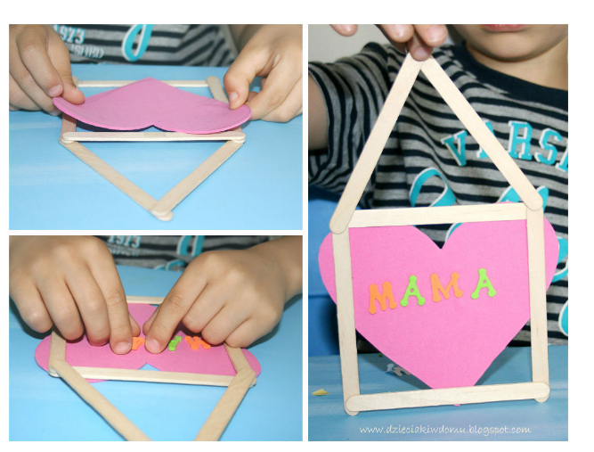
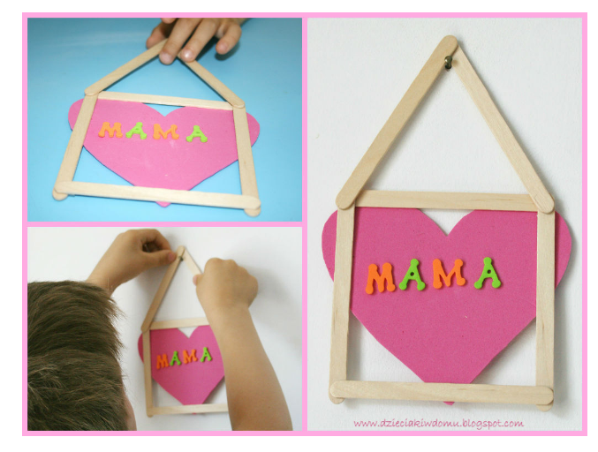

data realizacji: 28.05.2020 r.

Temat: Kolorowanie według wzoru - ukryty obrazek

Użyj kredek w takich kolorach, jakie mają kropki na ilustracji.
Co przedstawia obrazek?

